课程考试异地借考流程
- 学生端申请流程
- 学生用自己用户名、密码登陆平台后点击“课程考试”----“预约考试”。
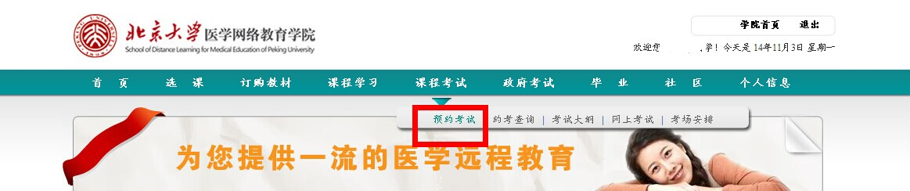

- 选择已约的课程后，在考试中心选择中，默认为学生所属中心，如学生要借考，请在下拉菜单中选择要借考的中心进行确认。
学生在一个考试批次内，预约的所有课程必须在同一学习中心参加考试，学生预约的学习中心默认为所属学习中心，如在申请转学习中心考试时各科目所选学习中心不一致，以学生最后一次选择学习中心为准，如被转中心已审核通过学生的借考课程，学生将不能再修改自己的约考课程，请同学在借考操作时谨慎选择。
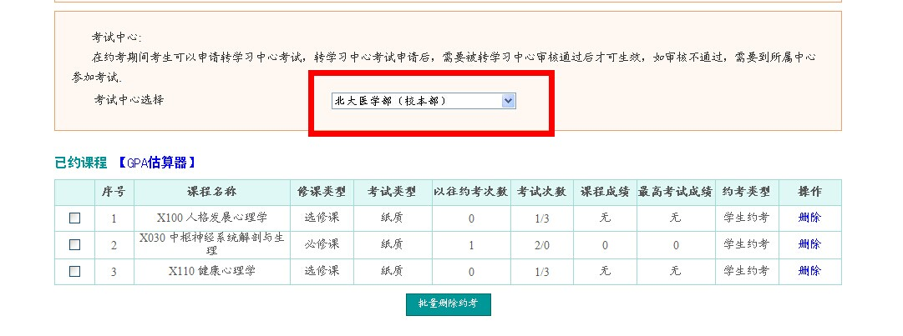
- 在学生预约期内，学生选择转学习中心考试后，“考试中心选择”会提示“待审核”，审核后会显示“审核通过”或“审核不通过”。如审核不通过，学生则必须到本学习中心参加考试。


- 学生预约截止后1天内，学生可联系所属学习中心查看转中心审批结果，如转中心审批不通过，学生无法到本中心参加考试，请于11月14日14：00前联系所属学习中心，申请取消预约课程，11月14日14：00后不再接受取消预约申请。
- 学生申请转中心考试后，预约期内学生可在“约考查询”中查询审核状态。
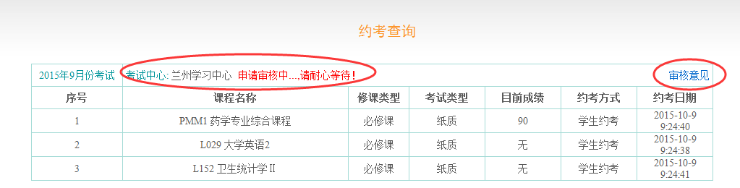
- 学习中心端审核流程
学生申请转中心考试后，由被转学习中心在学生预约截止当天即11月13日14：00前完成初审，具体操作如下：
1、学习中心老师登录平台—“考试管理”—“非本中心约考审核界面”。
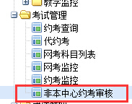
2、选择“考试批次”—“初审状态”为“待审核”—点击“搜索”
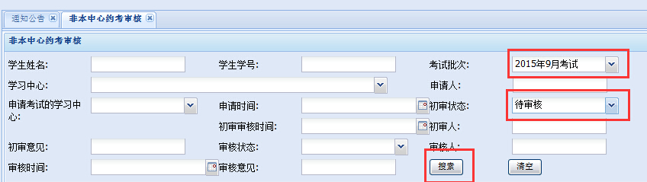
3、平台显示要借考学生信息后—勾选“学生姓名方框”—选择“初审审核通过”或“初审审核不通过”，对要借考到本中心的学生进行审核。

